Ensino Médio

Processos Hidrológicos

Disciplina (s) / Área (s) do Conhecimento:
Geografia

Competência (s) / Objetivo (s) de Aprendizagem:
- Conhecer o conceito de bacias hidrográficas;
- Reconhecer os principais processos físicos dentro da bacia no contexto do ciclo hidrológico;
- Identificar as principais bacias hidrográficas brasileiras.

Conteúdos:
- Tópicos sobre o ciclo hidrológico em bacias hidrográficas.

Palavras-Chave:
Bacias hidrográficas; Área de drenagem; Ciclo hidrológico; Hidrologia.

Previsão para aplicação:
4 aulas (50 minutos/aula).

Para organizar o seu Trabalho e Saber Mais:

- Material para revisão sobre hidrologia básica: https://capacitacao.ead.unesp.br/dspace/bitstream/ana/66/2/Unidade_1.pdf. Acesso em: 26/04/2018.

- Vídeo a ser exibido, "Caminho das Águas - As Bacias Hidrográficas", disponível em: https://www.youtube.com/watch?v=n_-COMIy0NM. Acesso em: 26/04/2018.

- Sobre a inviabilidade de dessalinização da água do mar: https://www.youtube.com/watch?v=w6yu-SIhwfs. Acesso em: 26/04/2018.

- Mapa das divisões hidrográficas do Brasil: https://pt.wikipedia.org/wiki/Regi%C3%B5es_hidrogr%C3%A1ficas_do_Brasil#/media/File:Brasil_Bacias_hidrograficas.svg. Acesso em: 26/04/2018.

- Sobre a estiagem em Brasília: https://epoca.globo.com/ciencia-e-meio-ambiente/blog-do-planeta/noticia/2017/01/por-que-esta-faltando-agua-no-df-nao-e-so-pela-falta-de-chuvas.html. Acesso em: 26/04/2018.

- Sobre a estiagem prolongada no Nordeste: https://noticias.uol.com.br/meio-ambiente/ultimas-noticias/redacao/2018/03/03/seca-de-2012-a-2017-no-semiarido-foi-a-mais-longa-da-historia.htm. Acesso em: 26/04/2018.

- TUCCI, C. E. M. 2012. Hidrologia: ciência e aplicação. 4.ed. Porto Alegre: ABRH/Editora da UFRGS, 2012. (Col. ABRH de Recursos Hídricos, v.4).

- Agência Nacional de Águas (Brasil). Conjuntura dos recursos hídricos no Brasil 2017: relatório pleno. Agência Nacional de Águas. Brasília: ANA, 2017. Disponível em: http://conjuntura.ana.gov.br/static/media/conjuntura_completo.caf2236b.pdf. Acesso em: 26/04/2018.

Proposta de Trabalho:

1ª Etapa: Início de Conversa - Sensibilizando sobre o tema

Embora o conceito de bacia hidrográfica seja simples, compreender os processos hidrológicos internos a ela é altamente estratégico para o gerenciamento e planejamento do uso da água doce.
Nosso planeta é substancialmente composto por água, sendo que, 97% desta concentra-se nos oceanos, e dos 3% restantes de água doce, apenas 0,001% está disponível para captação em superfície. O Brasil é bastante favorecido neste cenário pela oferta de água doce de suas bacias hidrográficas, principalmente sobre a bacia Amazônica. Contudo, a distribuição regionalmente desigual e a alta demanda do agronegócio para irrigação, além do abastecimento civil, exigem adequada atenção aos recursos disponíveis.
A água passa por um processo perpétuo de transformações no chamado ciclo hidrológico, dentro das bacias hidrográficas, e a quantidade total no sistema solo-planta-atmosfera permanece praticamente constante no tempo. Neste sentido, parece que a água nunca irá acabar. E, de fato, isso não deve ocorrer. Entretanto, a capacidade de tratar a água e distribuí-la a tempo é finita e o processo de reciclagem, ou seja, da água sair do rio, passar pela atmosfera, ficar armazenada no solo e voltar ao rio, pode ser lento, e por isso a gestão hídrica demanda tanto cuidado.
É verdade que alguns processos alternativos existem, como a dessalinização da água do mar, entretanto, o preço da tecnologia ainda é muito alto e torna economicamente inviável sua implementação (ver link 3 na seção “Para organizar o seu Trabalho e Saber mais”).
Nessa aula, o conceito de bacia hidrográfica será abordado e os processos hidrológicos internos às bacias serão descritos. É nas bacias hidrográficas que a precipitação é particionada em escoamento, umidade do solo e evapotranspiração, e é onde a captação de água é feita. O entendimento desses processos é importante porque subsidia decisões relacionadas ao uso da água, que está presente em diversas atividades: agricultura, pecuária, abastecimento público, navegação, lazer, entre outras.

2ª Etapa: Motivação dos estudantes e diagnóstico do conhecimento prévio

A gestão hídrica e a situação dos mananciais são tópicos amplamente discutidos e transmitidos pela mídia. Desta forma, o (a) professor (a) poderá iniciar a aula indagando perguntas como: “Alguém sabe a situação atual do Sistema Cantareira (SP)?”, “Por que será que o reservatório quase colapsou?”, “Vocês sabem se os episódios de seca estão acontecendo apenas em São Paulo? Se não, os episódios externos a São Paulo, influenciam na falta d’água dentro do estado? ”. Após a última pergunta, pode-se citar como exemplo os recentes episódios de seca no Nordeste e em Brasília (ver links 5 e 6 na seção “Para organizar o seu Trabalho e Saber mais”). Finalmente, o (a) professor (a) questionará: “As chuvas na cidade de São Paulo ajudarão a aumentar o nível dos reservatórios do Cantareira?”. Esse é o momento em que o conceito de bacia hidrográfica deverá ser exposto.

3ª Etapa: Bacias hidrográficas

Segundo Tucci (2012), a bacia hidrográfica "é uma área de captação natural da água da precipitação que faz convergir os escoamentos para um único ponto de saída, seu exutório". A área de uma bacia, chamada de área ou rede de drenagem, é separada das demais bacias por divisores de águas, geralmente as cristas das elevações do terreno (ver Figura 1). A partir dessa definição, é possível responder que a chuva na cidade de São Paulo só contribuiria diretamente para o Sistema Cantareira se estivesse dentro da mesma bacia hidrográfica, o que não é o caso.
O maior curso d’água numa bacia recebe o nome de rio principal, que costuma dar nome à bacia hidrográfica. Os demais rios, que constituem a bacia, são chamados de tributários, e esses, por sua vez, apresentam seus próprios tributários, e assim por diante, até chegar aos menores cursos d’água da bacia. De maneira geral, quanto maior o grau de ramificação de uma bacia, maior sua área de drenagem e maior o tempo para que a chuva, que cai no ponto mais remoto da bacia, alcance a foz, o chamado tempo de concentração (ver Figura 1).

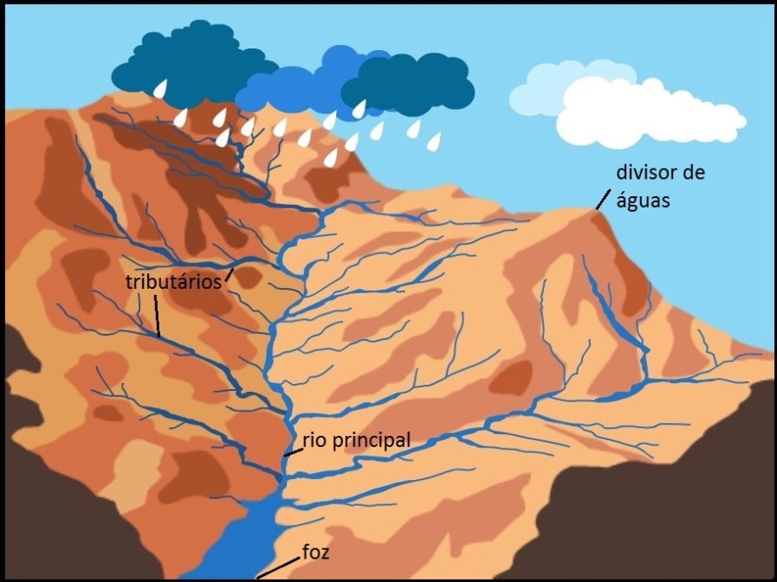
Figura 1: Elementos de uma bacia hidrográfica. Adaptado de: https://soberaniaambiental.blogspot.com.br/2016/03/Glossario-Bacia-Hidrografica.html .

O volume de água que passa pela seção do canal de um rio, por unidade de tempo, chama-se vazão. Quando a vazão é medida na foz de uma bacia, ela contabiliza as fontes e sumidouros de água na bacia, ou seja, a contribuição líquida dos processos físicos que ocorrem tanto no canal principal e nos tributários de um rio quanto em toda a área de drenagem.

4ª Etapa: O ciclo hidrológico

Os estudantes serão convidados a assistir ao vídeo "Caminho das Águas - As Bacias Hidrográficas" (ver link 2 na seção “Para organizar o seu Trabalho e Saber mais”). Nesse vídeo, o conceito de bacia hidrográfica é reforçado e são citados os principais processos físicos que ocorrem dentro dela. O (A) professor (a) indagará a turma com a seguinte questão: O que acontece com a chuva depois que ela alcança a superfície?
Nessa etapa, o conceito de balanço hídrico deverá ser explicado. Utilize a referência de hidrologia (ver link 1 na seção “Para organizar o seu Trabalho e Saber mais”) para aprofundar o conhecimento prévio. Em sala, os seguintes fluxos hidrológicos serão destacados: escoamento superficial, escoamento básico e evapotranspiração. É essencial o entendimento que:

- A vazão tem uma componente de variação rápida que ocorre na superfície (o escoamento superficial) e uma de variação lenta que ocorre subsuperficialmente do freático para os rios (escoamento básico);
- Quanto maior a intensidade da chuva e menor a taxa de infiltração do solo, maior a geração de escoamento superficial e
- A infiltração no solo oferece água para ser removida pelas raízes na evapotranspiração e para recarregar o aquífero.

Para consolidar o entendimento, será perguntado: “Por que os grandes centros urbanos, como São Paulo, alagam?”. Palavras-chave como infiltração, drenagem e intensidade da chuva deverão ser citadas.
A conversão de precipitação em escoamento ou evapotranspiração depende de muitos fatores, como a declividade do terreno, o tipo de solo, intensidade da chuva, temperatura média do ar, entre outros. Nesse sentido, bacias de mesmo tamanho e mesma média anual de precipitação podem apresentar vazões consideravelmente diferentes em suas fozes.

5ª Etapa: Atividade sobre as principais bacias brasileiras

O (A) professor (a) irá propor aos estudantes que citem as bacias brasileiras que conhecem ou já ouviram falar e escreverão os nomes citados na lousa. Com a figura das grandes bacias (ver link 4 na seção “Para organizar o seu Trabalho e Saber mais”) projetada em sala ou impressa e distribuída, os (as) alunos (as) serão convidados (as) a ordenar as bacias, com relação à vazão observada, da menor para a maior. A turma será dividida em grupos e um representante de cada grupo escreverá o resultado na lousa. O que os levaram a organizar essa lista? Ou seja, quais processos são importantes para geração de vazão? Nesse momento, o (a) professor (a) deverá endereçar questões aos grupos para ampliar a participação de todos. A resposta pode ser vista na página 27 do Relatório pleno da ANA (ver link 8 na seção “Para organizar o seu Trabalho e Saber mais”).

Plano de aula elaborado pelo Prof.º Me. Leonardo Moreno Domingues

